中国生理学会虚拟仿真与人工智能专业委员会2024年学术年会在大连召开并圆满闭幕
虚拟仿真与人工智能专业委员会

2024年中国生理学会虚拟仿真与人工智能专业委员会学术年会于2024年12月13日至15日在中国大连市大连医科大学举办。本次大会由中国生理学会虚拟仿真与人工智能专业委员会主办，大连医科大学基础医学院承办，并得到辽宁省机能学学会、大连市医学会生理专科分会和成都泰盟软件有限公司等单位的支持。
本次年会以虚拟仿真与人工智能在生理学领域的应用与发展为主题，吸引了来自全国二十余所大学的医学人工智能领域的专家学者、行业领袖以及专委会的委员50余人，以及近百名师生代表参加了会议。会议由中国生理学会虚拟仿真与人工智能专业委员会主任委员朱亮教授主持。本次会议共同探讨和交流在新时代背景下，如何利用虚拟仿真与人工智能技术推动科学研究和医学教育发展。为期两天的会议安排了专家报告、专家共识发布与启动、专委会工作会议和科普分会场，总计有8个主持人与13个报告人。

一、大会开幕式与领导致辞
2024年12月14日上午8:00，2024年中国生理学会虚拟仿真与人工智能专业委员会学术会议正式开始。开幕式由中国生理学会理事长王韵教授、大连医科大学副校长管又飞教授致辞，致辞中表示了此次学术年会的召开，是共同探讨和交流最新科研成果、展望未来发展趋势的重要平台，强调了虚拟仿真与人工智能技术在生理学研究和教育中的重要作用并对未来的发展方向提出了殷切期望，对到来的所有专家表示了热烈的欢迎，并诚祝本次年会圆满召开。
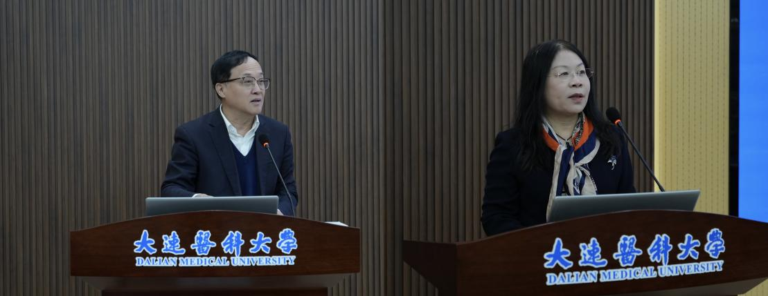
副校长管又飞教授与中国生理学会理事长王韵致辞

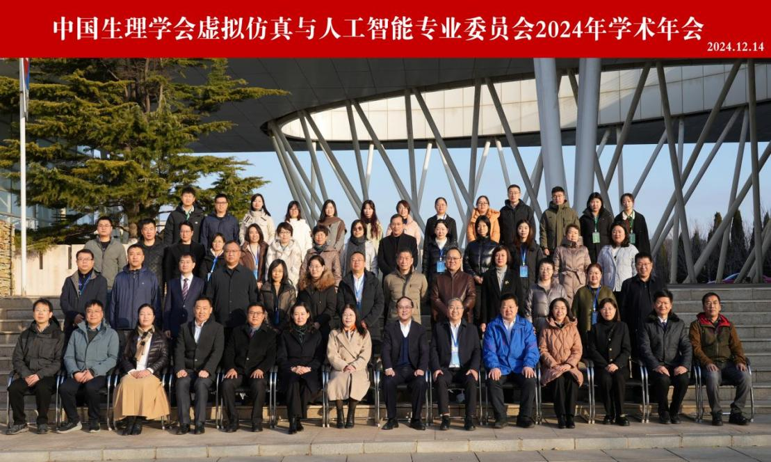
大会合影
二、专家共识发布
在开幕式后，会议举行了专家共识发布仪式，正式发布了《人工智能处理医学数据伦理要求的专家共识》。这一共识的发布，标志着我国在医学人工智能数据处理的伦理领域的研究和实践迈出了重要一步。
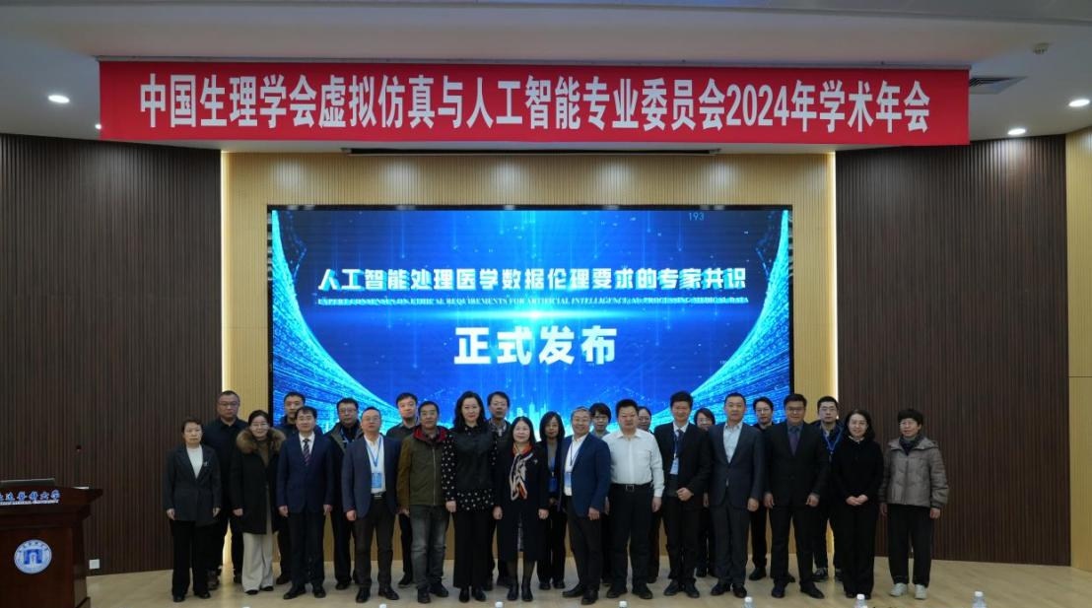
共识发布合影
三、主题报告
14日上午的前半场报告由金宏波教授和黄新忠教授主持。第一场报告人为中国生理学会理事长王韵教授，主题是《大健康和新技术革命背景下医学整合课程体系的构建和实践——对生理学学科发展的机遇和挑战》。第二场报告人为中国生理学会虚拟仿真与人工智能专业委员会主任委员、大连医科大学朱亮教授，报告主题为《人工智能处理医学数据伦理要求的专家共识及委员会未来展望》。第三场报告人为重庆医科大学副校长余华荣教授，主题为《AI赋能，“智慧中心+智慧平台+智慧课程”建设，助力基础医学拔尖人才培养》。第四场报告人为内蒙古医科大学副校长薛明明教授，主题为《智教融合医学人才培养体系，拓展数字化教育发展广阔空间》。
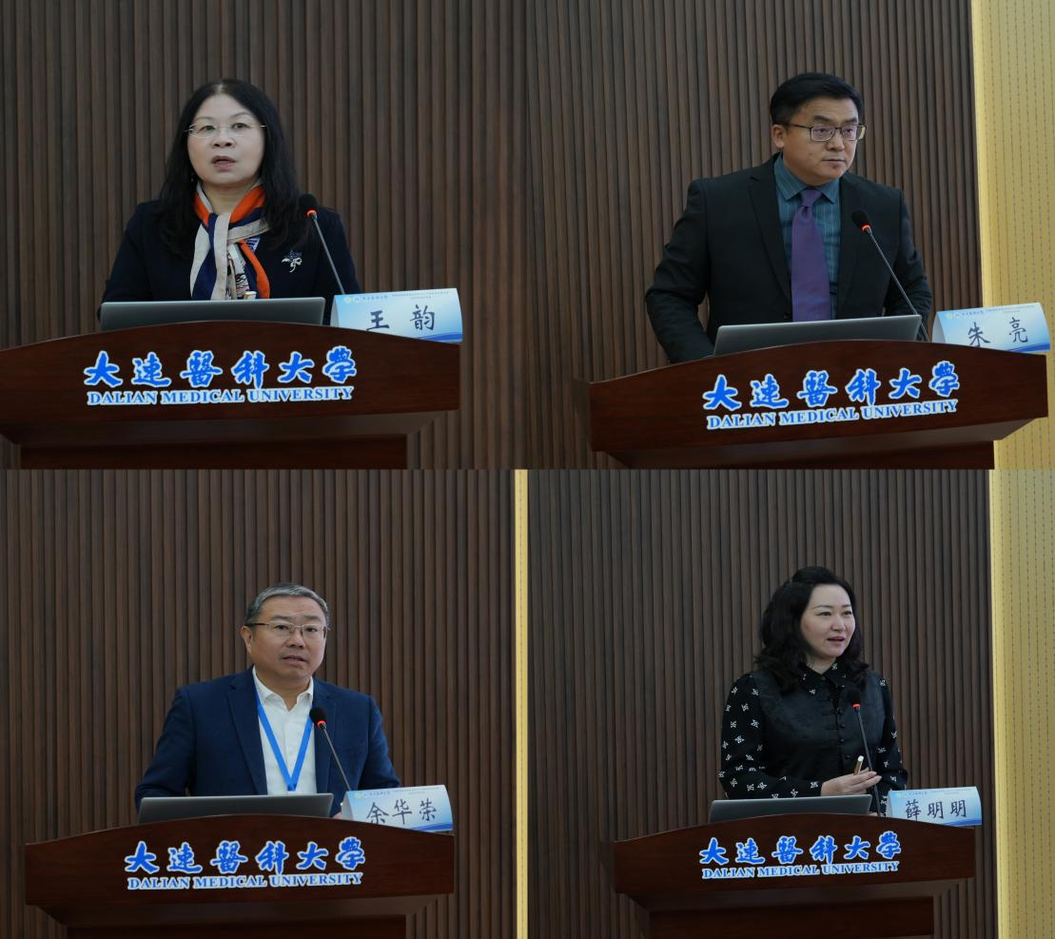
王韵教授、朱亮教授、余华荣教授、薛明明教授做大会报告

14日上午后半场由李英博教授和陈再兴教授主持。由中国医学科学院北京协和医学院朱朝晖教授、科学出版社社长李国红教授、北京航空航天大学刘瑞教授以及哈尔滨医科大学金宏波教授做大会报告。
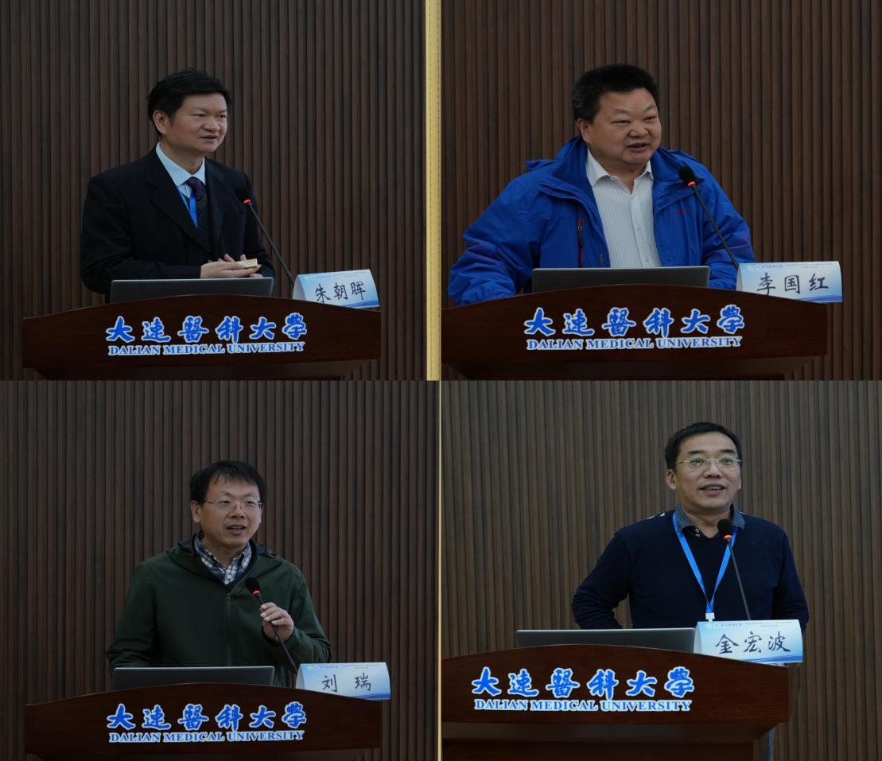
朱朝辉教授、李国红教授、刘瑞教授、金宏波教授做大会报告

14日下午由曾翔俊教授和杨智航教授、王燕教授和张环环教授主持。由华南理工大学朱心红教授、成都泰盟软件有限公司技术总监徐国标、中国医科大学孟晓娜教授、兰州大学李红芳教授、福建医科大学吴枝娟教授做大会报告。
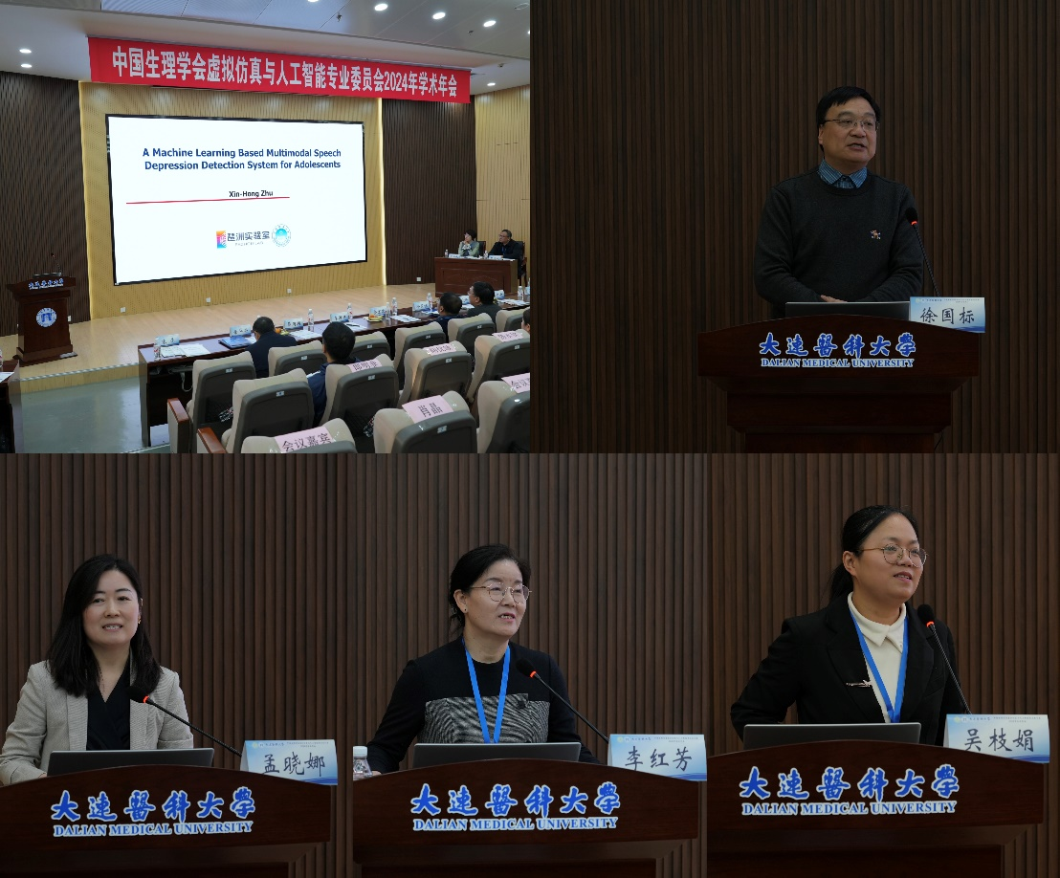
朱心红教授、徐国标总监、孟晓娜教授、李国红教授、吴枝娟教授做大会报告

四、专委会工作会议与科普分会场
14日下午，中国生理学会虚拟仿真与人工智能专委会2024年委员会议在线上线下同步进行，委员们审议通过了新共识的启动，确定了《医学人工智能》教材的编写进度，并围绕AI在医学教育、疾病诊断、个性化治疗等方面的应用进行深入探讨。同期，科普分会场在科研中心233召开，主题为《人工智能助力医学发展》，旨在普及人工智能在医学领域的应用知识，提高公众对这一领域的认知和理解。

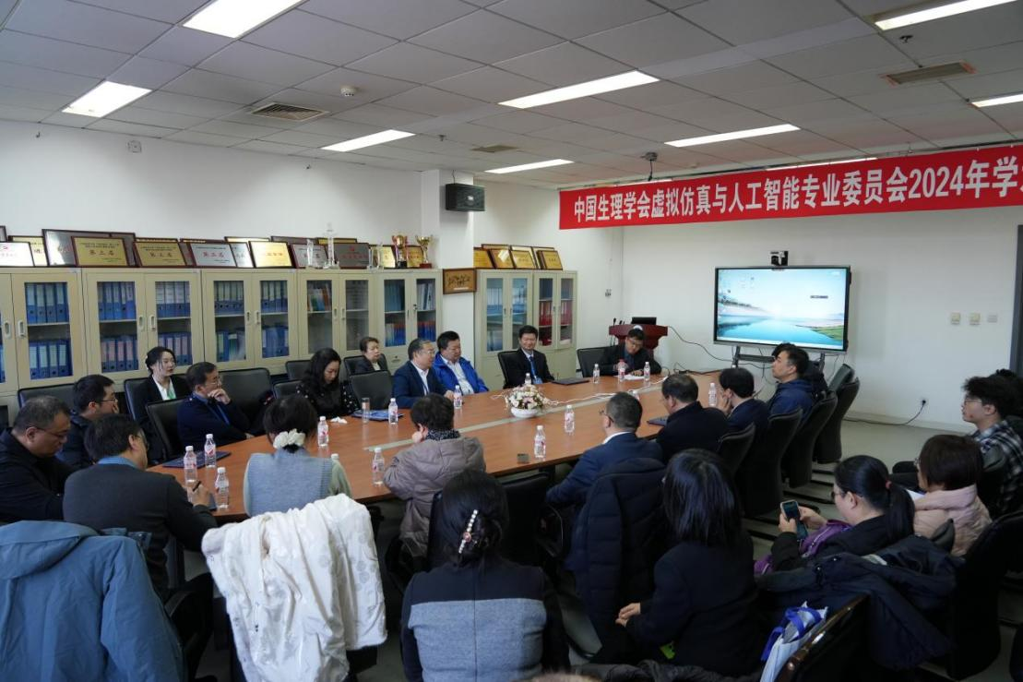
委员会会议现场
五、总结
《人工智能处理医学数据伦理要求的专家共识》的发布，确立了医学人工智能数据研究的底线，筑牢了医学人工智能发展的伦理学基础。与会专家的精彩报告内容丰富、深入浅出，展现了各专家的最新研究成果，拓宽了参会者的学术视野。本次学术年会的成功举办，不仅为医学人工智能领域的专家学者提供了一个交流和合作的平台，也推动了虚拟仿真与人工智能技术在科学研究和医学教育中的进一步发展，与会者共同见证了这一领域的最新进展，并为未来的研究和应用指明了方向。
中国生理学会虚拟仿真与人工智能专业委员会2024年学术年会圆满闭幕，期待明年再聚，共同推动医学人工智能领域的创新与发展。

